Page 251. Exercice 22. Des pièces.
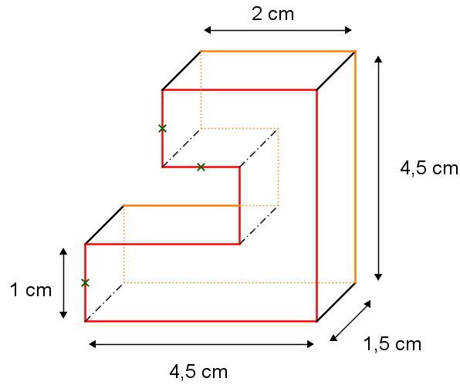
Les figures ci-dessous représentent deux pièces d'un jeu.
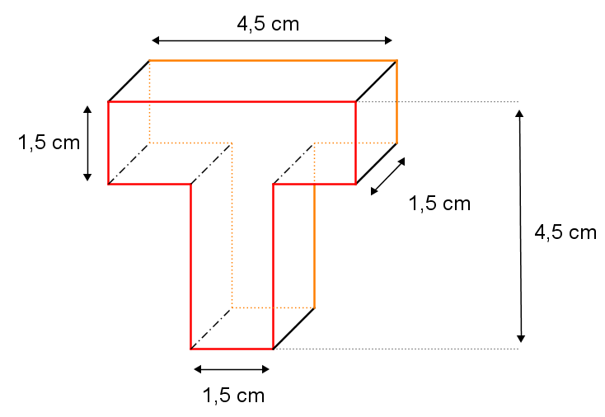
Compare leurs volumes respectifs.

